**Sketch2Code**

微软开源Sketch2Code

用户界面设计过程涉及大量创造性的迭代工作。这个过程通常从在白板或白纸上画草图开始，设计师和工程师分享他们的想法，尽力表达出潜在的客户场景或工作流程。当他们在某个设计上达成一致之后，通过照片的形式将草图拍下来，然后手动将草图翻译成 HTML 代码。翻译过程需要耗费很多时间和精力，通常会减慢设计过程

**Sketch2Code 是什么**

Sketch2Code 是一个基于 Web 的解决方案，使用 AI 将手绘的用户界面草图转换为可用的 HTML 代码。Sketch2Code 由微软和 Kabel、Spike Techniques 合作开发。读者可以在 GitHub 上找到与 Sketch2Code 相关的代码、解决方案开发过程和其他详细信息。

[Sketch2Code 项目地址](https://github.com/Microsoft/ailab/tree/master/Sketch2Code)：<https://github.com/Microsoft/ailab/tree/master/Sketch2Code>

在微软官方网站上可以做更多尝试：https://sketch2code.azurewebsites.net/



**Sketch2Code 是如何工作的？**

让我们来看看使用 Sketch2Code 将手绘草图转换成 HTML 代码的过程：

* 用户将图片上传到网站上。
* 自定义视觉模型预测在图像中出现的 HTML 元素，并将它们的位置标出来。
* 手写文本识别服务读取预测元素中的文本。
* 布局算法根据预测元素的边框空间信息生成网格结构。
* HTML 生成引擎使用上述信息来生成 HTML 代码。

工作流程如下所示：

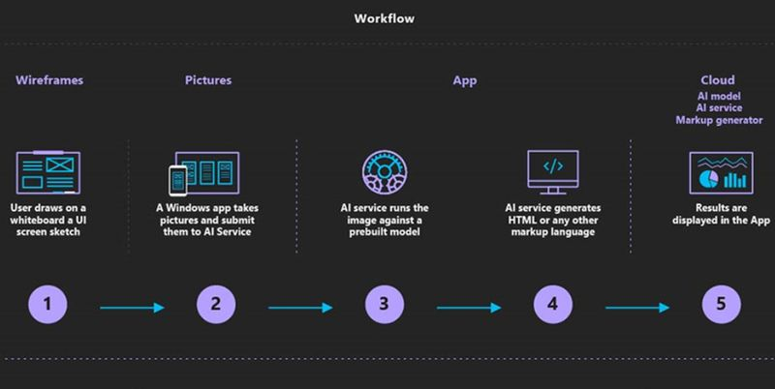

**Sketch2Code 的架构设计**

Sketch2Code 使用了以下组件：

* 微软自定义视觉模型（Custom Vision）：这个模型是基于不同的手绘稿的图象训练得出的，并标记了与常见 HTML 元素（如文本框、按钮、图像等）相关的信息。
* 微软计算机视觉服务：用于识别设计元素中的文本。
* Azure Blob Storage：保存与 HTML 生成过程的每个步骤相关的信息，包括原始图像、预测结果、布局和分组信息等。
* Azure Function：它作为后端入口点，通过与其他服务发生交互来协调生成过程。
* Azure Website：用户界面前端，用户可以在这里上载设计图，并查看生成的 HTML。

以上组件通过如下架构组合在一起：

